**Moos-Standort GARTEN**

**Allgemeine Beschreibung des Standortes (Wald, Siedlungsfläche, feucht/trocken, warm/kühl …)**

Schattiger, kühler, eher feuchter Garten in Döbling, umgeben von Hausmauern, Bäumen, Sträuchern

Bild oben: in der Nähe wachsen wilder Wein und Hortensien

Bild unten: Bemooste Wiese ist umgeben von Bäumen und Sträuchern

**Wie hoch ist der Einfluss des Menschen (Kahlschlag, Verbauung, Wiese, Verkehr, …)**

Wenig Einfluss des Menschen: Wiese im Garten, kein Verkehr

**Auf welchem Untergrund wächst das Moos/ die Moose?**

Oben: Oberseite einer Mauer (eher dunkel und feucht)

unten: Wiese/Erde (Moosanteil ca. 60 Prozent)

**Wie viele verschiedene Arten von Moosen siehst du? Welche?**

Oben: Moos ist niederliegend, fest und dicht; seitenfrüchtiges Laubmoos

Unten: Moos ist mehr verästelt, polsterartig; gipfelfrüchtiges Laubmoos

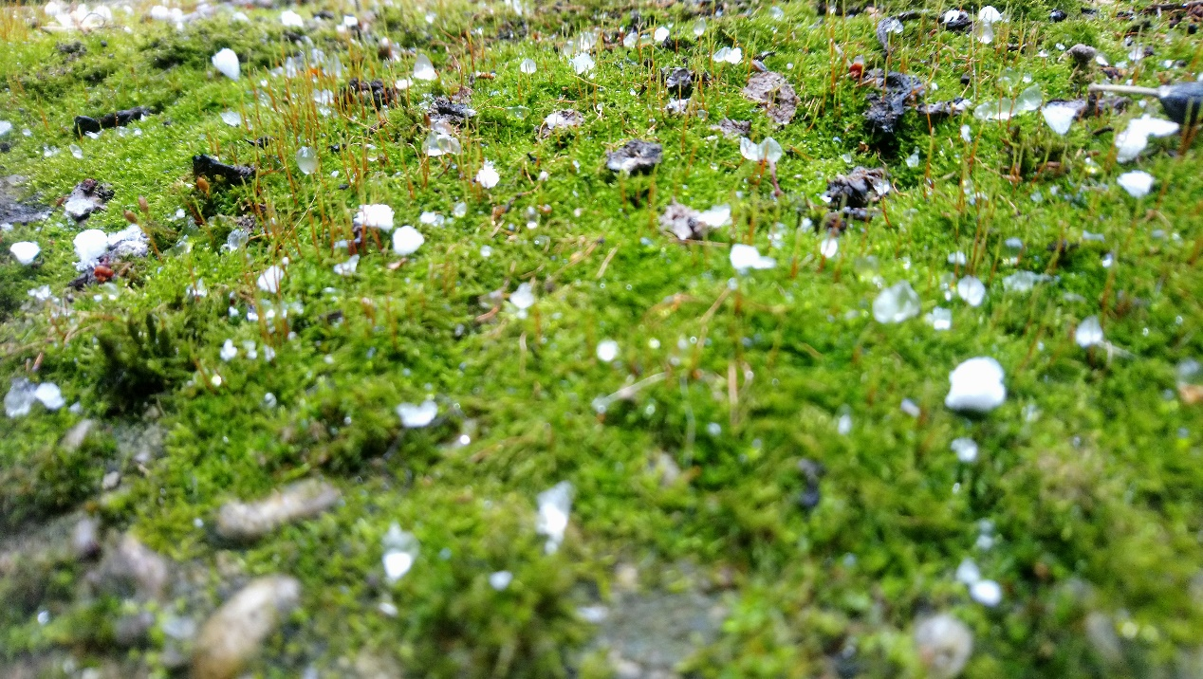 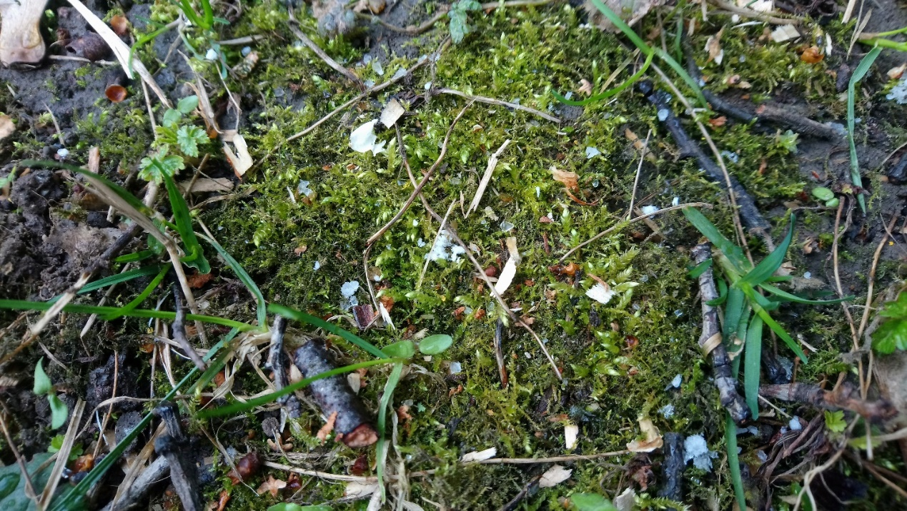

**Moos-Standort STRASSE**

**Allgemeine Beschreibung des Standortes (Wald, Siedlungsfläche, feucht/trocken, warm/kühl …)**

Gehsteig, Hauswand, Straße, Autos, einige Sträucher und 2 Bäume, trocken und heiß

**Wie hoch ist der Einfluss des Menschen (Kahlschlag, Verbauung, Wiese, Verkehr ...)**

Sehr hoher Einfluss: viel Verkehr und Verbauung

**Auf welchem Untergrund wächst das Moos/ die Moose?**

Oben links: Baumborke

Oben rechts: Gehsteigmauer (darüber geschnittene Sträucher)

unten: Baumborke (→ ist das Moos?)

**Wie viele verschiedene Arten von Moosen siehst du?**

Die Moose auf den oberen Bildern sind vermutlich die gleichen – gipfelfrüchtiges Laubmoos

unten: Grünfärbung der Borke könnte Moos sein – bin nicht sicher

